Cellen og transportmekanismer – arbejdsark – 1.m.2024

- Forklar hvad en hydrofil og en hydrofob struktur er.
- Forklar hvordan cellemembranen er opbygget brug figur 1.
- Hvad betyder det at membranen er semipermeabel?
- Hvilke stoffer kan passere direkte igennem membranen?
- Forklar hvad et transportprotein og en receptor er.
- Forklar hvad en koncentrationsgradient er.
- Forklar de tre former for passiv transport: diffusion, osmose og faciliteret diffusion (fig. 2)
- Forklar aktiv transport.

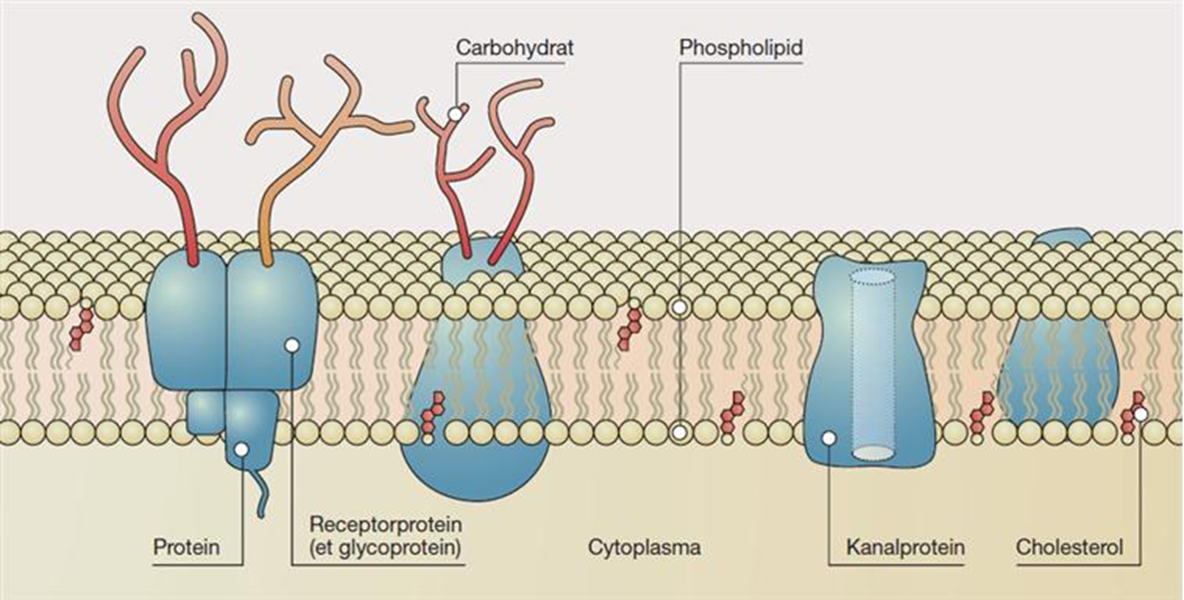
Figur 1 Cellemembranens opbygning
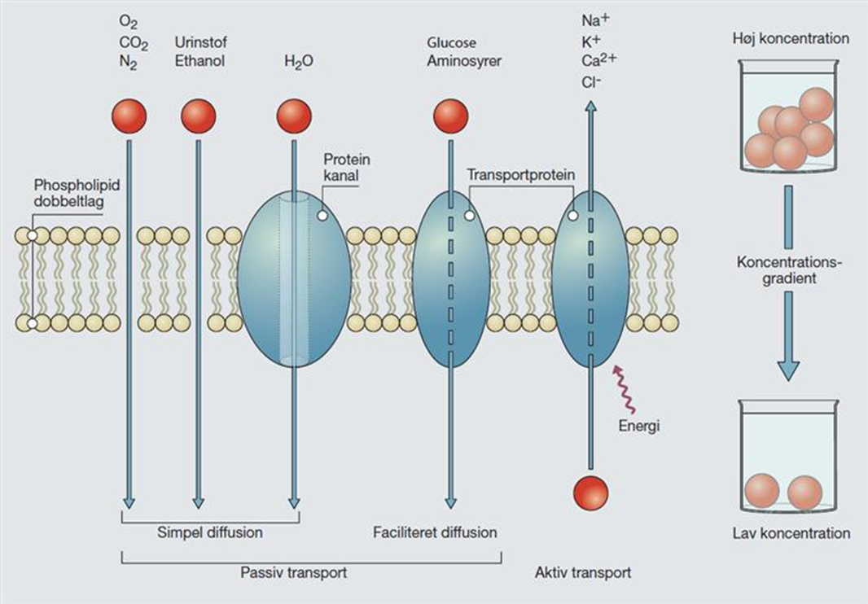
Figur 2 transportmekanismer

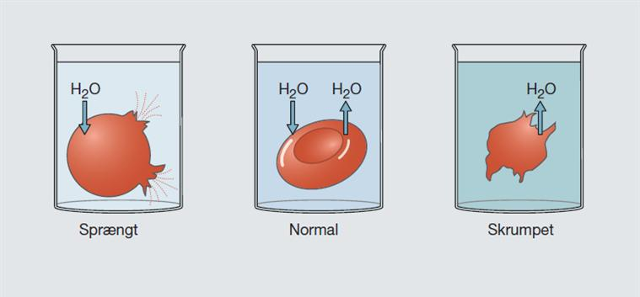
Figur 3 Et rødt blodlegeme placeret i rent vand, i 0,9% NaCl og i 2% NaCl
De vigtigste begreber i dagen tekst:
Semipermeabel, hydrofob, hydrofil, passiv transport, aktiv transport, faciliteret transport, diffusion, osmose, transport protein, receptor

